История моей семьи в годы Великой Отечественной войны
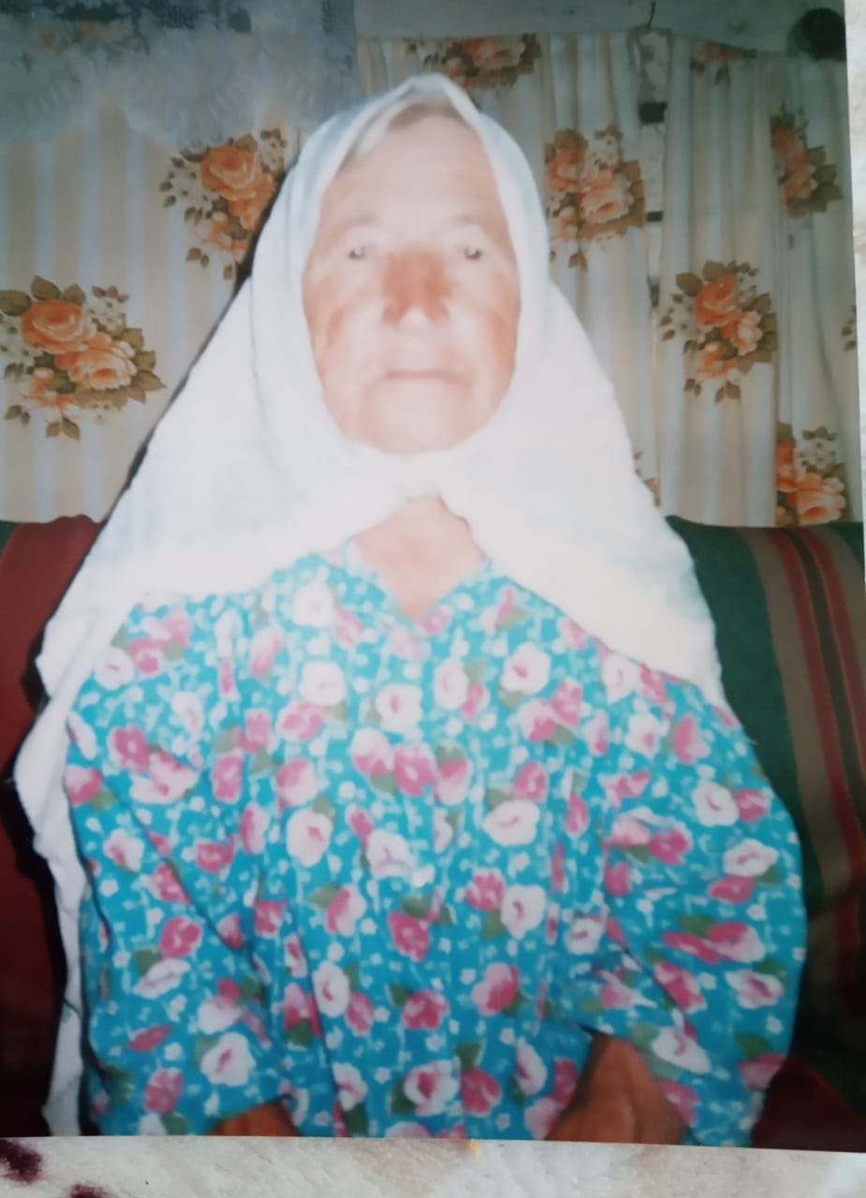
Фазлиева Насиха Шамсиевна
(28.08.1929-11.12.2012)
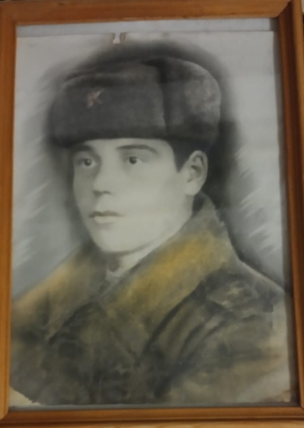
Мое повествование основано на рассказах моей пробабушки и документах, представленных ниже. Моя прабабушка, мама моей бабушки – Фазлыева Насиха Шамсиевна, родилась 1929 года 28 июля в деревне Казкеево Актанышского района ТАССР. Она родилась и выросла в обычной семье рабочих. Их в семье было семеро детей. Когда началась война, ей было 12 лет. Отец моей прабабушки не пошел на войну, так как был уже в преклонном возрасте и прошел уже одну войну в своей жизни ранее, где получил ранения. А вот старших братьев прабабушки забрали на войну. По рассказам прабабушки один из старших братьев – Фазлыев Валиахмат попадает в Сталинградскую битву и погибает там.

Фазлыев Валиахмат (1923-1942 год)
В 1942 году приходит известие о гибели брата на войне. Мы не знае, где находится его могила. Очень жаль, что не сохранились письма братьев моей прабабушки, которые писали с фронта.
В те годы войны было тяжело не только фронтовикам, но и оставшимся в деревне женщинам, старикам, детям и подросткам. По рассказам прабабушки в семье остались пятеро детей. И она говорила, что в годы войны ее старшая сестра пошла на «ФЗО». Раньше я не понимал смысл этих слов, только сейчас с помощью разных источников узнал, что в те годы были школы фабрично-заводского ученичества. Школы ФЗУ были созданы для подготовки квалифицированных рабочих. Срок обучения составлял 3−4 года. В школу принималась молодёжь в возрасте 14−18 лет с начальным образованием. Наряду с профессиональным обучением в школе велась общеобразовательная подготовка. В 1930—1939 годах обучение проходило в основном на базе 7-летней школы и из-за сокращения часов на общеобразовательные предметы срок обучения снизился до 1,5−2 лет. В 1940 году большинство школ ФЗУ были реформированы в школы фабрично-заводского обучения и ремесленные училища, сохранившись преимущественно в лёгкой и пищевой промышленностях. А моя прабабушка осталось в родной деревне. В семье она была за старшего, ведь у нее были еще два младших брата и младшая сестра. Много ответственности легло на ее хрупкие плечи. Ведь в это время ей было всего 12 лет. Поражает на сколько самостоятельная была молодежь в те годы. Детям и подросткам войны наверно досталось больше всех… Ведь лучшие годы в своей жизни они провели в голоде и в холоде. Трудились как взрослые. Не каждый современный взрослый человек выдержит условия жизни которая уготовила это война. Прабабушка моя училась всего семь классов. Но какая у нее была память! Она и в 80 лет помнила несколько немецких слов, которые она запомнила с уроков в седьмом классе! Она говорила, что как же она тогда хотела учиться в хороших школах в мирное время. И говорила, что мы счастливое поколение – имеем возможность учиться в школах. А ведь она была права…Только сейчас начал это осознавать. Война заставила работать этих детей, подростков на полях и в колхозе. Ведь в тылу была не менее тяжелая жизнь. В тылу остались, преимущественно, женщины, старики и дети. Именно на них легла вся работа по обеспечению фронтовиков.
По рассказам прабабушки в те времена они были настолько голодными, что ели траву. Все лето питались растением под названием – лебеда (по татарски алабута). Особенно это со слезами на глазах вспоминала наша бабушка. А если уж хоть иногда хлебушек появится, то обязателно делились с остальными сельчанами. Помогали друг-другу как могли. Одежда в основном сшивали из льняного мешка. Зимой мерзли ноги. И зимой и весной на ногах были старые лапти. Порою зимой лапти вместе со льдом прилипали к ногам. В весной в этих же самых лаптях приходилась ходит по холодным лужам. Не даром наверно у нашей бабушки всегда болели ноги. Сколько здоровья они в те времена потеряли....А зимой холодные дома было не с чем топить. Ночью они взяв самодельные сани отправлялись в лес за дровами. По вечерам вязали носки и варежки, чтобы отправить на фронт. Если в семье было несколько детей, то школу ходили по очереди. Потому что одежда на всех не хватала. И одевались в школу по очереди.
Когда бабушке исполнилось 15 лет, ее назначили пастухом в колхозе. Это был далекий 1944 год. Летом на лугу пасла овец, а зимой на на ферме ухаживала за ними. Порою не хватало корма животным и они ходили за соломой в поле. Окончание войны, дни победы весь народ встретил с радостью. Ведь это была общая победа. Каждый человек тех времен, даже каждый ребенок, подросток внес свой вклад в Победу.
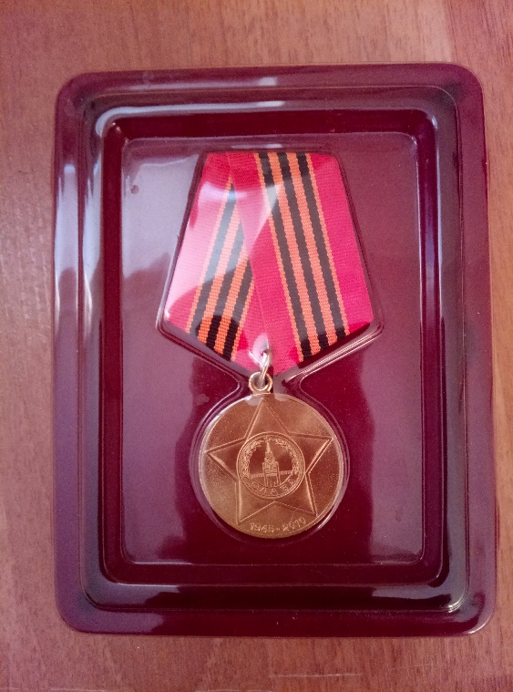
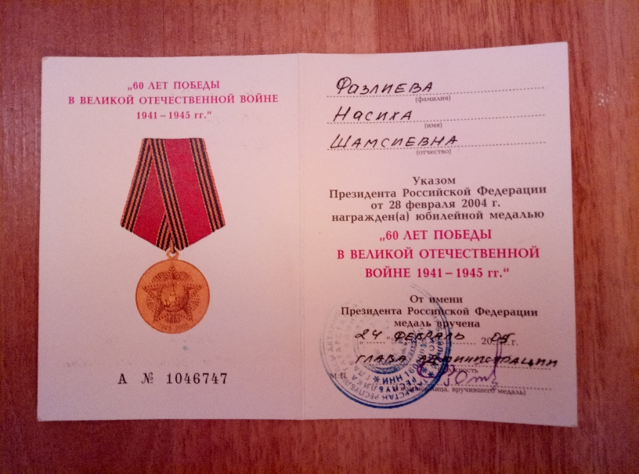

По словам прабабушки послевоенные годы тоже были не из легких. Жизнь была очень тяжелой. Голод, нищета, работа в колхозе...Работа в поле, сенокос, вся тяжелая работа легла на плечи женщин и детей. Ведь многие не вернулись из войны, как например старший брат прабабушки или вернулись получившими тяжелые ранения.
В своей родной деревне моя прабабушка трудилась до 60 лет. Даже выйдя на песнсию она продолжала работать в колхозе. Никогда она ни сидела сложа руки. Всегда держала домашний скот и был у нее большой огород. Ее руки всегда были такими теплыми, когда гладили мою голову. Только сейчас я думаю, как же много эти руки работали. Начиная с самого детства и до глубокой старости.
Каждый год в праздник Великой Победы нашу бабушку награждали меделями ветерана тыла, чему она была очень рада. Помню в глазах у нее сверкали слезы то ли от счастья, то ли от воспоминаний. Как же мало человеку нужно для счастья.... Вот бы сейчас обнять любимую бабушку, держать ее теплые руки в ладонях....
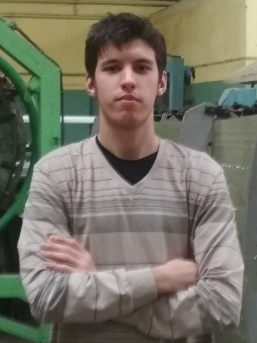
Амирханов Альберт , гр. 4113

